仪器设备购置技术参数要求确认单
名称 | 家具 |  | 申购信息
参考品牌型号(选填)
主要用途描述：学院办公需要
参数要求：一、会议桌W4800*D1800*H780（1张）：1、饰面：采用厚度≧0.8mm酸枝木木皮贴面，无节疤、腐朽、裂纹、 虫眼、夹皮、变色等缺陷，用于同一件产品的木皮颜色、纹纹理一致，木纹清晰；2、基材采用中密度板，甲醛释放量符合国家环保标准：甲醛释放量≤8mg/100g，符合国家:中密度纤维板(GB/T11718-2009）标准；3、封边：采用实木封边，封边厚度≧10mm。封边应严密、平整、不允许脱胶、表面有胶渍，倒棱、圆角、圆线应均匀一致，自装配拆装产品零件结合应牢固严密。4、油漆：采用无苯聚酯环保油漆，标准厚度为0.5mm，底着色色，五底三面油漆工艺，清晰体现实木质感。5、胶水：环保白乳胶，不含甲醛。6、桌内设置走线槽，桌面配走线盒，可加多功能插座。
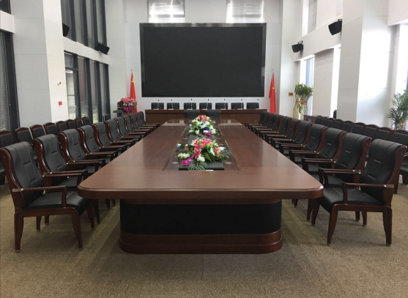
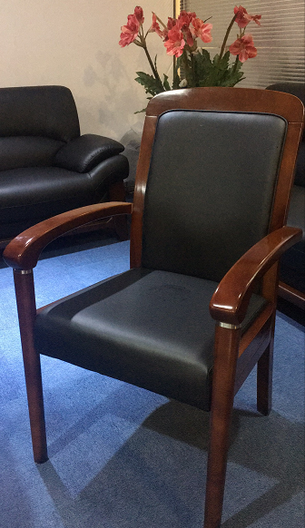
二、会议椅20张：1、面料：采用国产优质西皮，厚度≥1.5mm，手感柔软、细腻、有韧性；富有弹性，颜色为黑色。2、海棉：采用一次成型海棉，密度≥35 kg/m³，厚实、弹性好，表面涂防止老化变形的保护膜，确保5年内不会出现弹不起现象。阻燃。3、椅架与扶手选用优质橡胶木，经专业干燥设备处理，含水率在11%±1%之间，油漆采用环保油漆，五底三面油漆工艺，颜色同会议桌。4、按照人体工程学设计，坐感舒适，曲木板材承压可达200公斤，并经防潮、防腐、防虫等化学处理。

三、茶水柜W800*D400*H800（1张）：
1、采用厚度≧0.8mm酸枝木木皮贴面，木皮厚度不小于0.6mm，无节疤、腐朽、裂纹、虫眼、夹皮，同一件产品木纹、颜色一致。2、基材：采用中密度板，甲醛释放量符合国家环保标准：甲醛释放量符合国家环保标准：甲醛释放量≤8mg/100g，符合国家:中密度纤维板(GB/T11718-2009）标准；3、几面四边采用10mm印尼白木实木封边；4、油漆：采用优质环保油漆，五底三面油漆工艺，清晰体现实木质感。
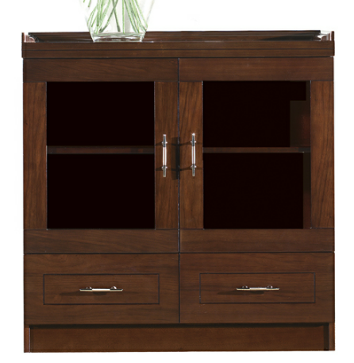

四、折叠式培训椅（60张）：1.面料：采用优质进口网布面料，耐磨性强，阻燃，需做防污、防污处理，清洁方便（颜色可选）。
2.海棉：采用一次成型海棉，密度≥25kg/m³。厚实、弹性好，表面涂防止老化变形的保护膜，确保10年内不会出现弹不起现象。
3.椅架：管壁2.0厚
4.写字板连接处：铝合金连接
5.写字板与扶手：采用PVC工程塑料。
6.按照人体工程学设计，坐感舒适，不易疲劳，曲木板材承压可达200公斤，并经防潮、防腐、防虫等化学处理。
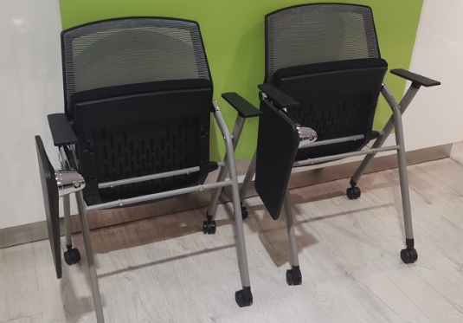
7.可收纳折叠功能。

